Le 14092020

Les logs :
Ou ? Faire la collecte des logs, d’abord il faut le schéma d’infrastructure grâce
au DAT (Document d’Architecture Technique)

Pourquoi ?
On ultilise l’analyse de risques afin de savoir l’importance de chaque événements.
La preuve ou la tracabilité (ex duré de stockage des données compta bancaire 10 ans en général) pour des raisons métiers et aussi le stockage des preuves

Qu’est ce qu’il faudrait collecté ?
Le format des logs donc que contiennnent ils
important sur Linux ou Windows on regarde le format donc on les documente.

On fait des recherches sur cmd et powershell
on recherche les anomalie

sfc /VERIFYONLY mais cela ne marche pas
aprés recherche je trouve la commande d’activation en CMD
sc config trustedinstaller start= demand
et ensuite je retape
sfc /VERIFYONLY
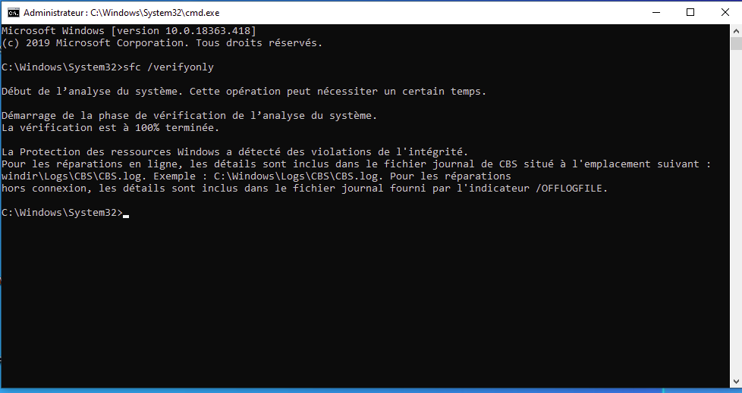
rapport indique compromission windir\log\CBS\CBS,log
more windir\log\CBS\CBS.log
permet de voir les logs avec :

date, heures, status nom du dossier et les evenements
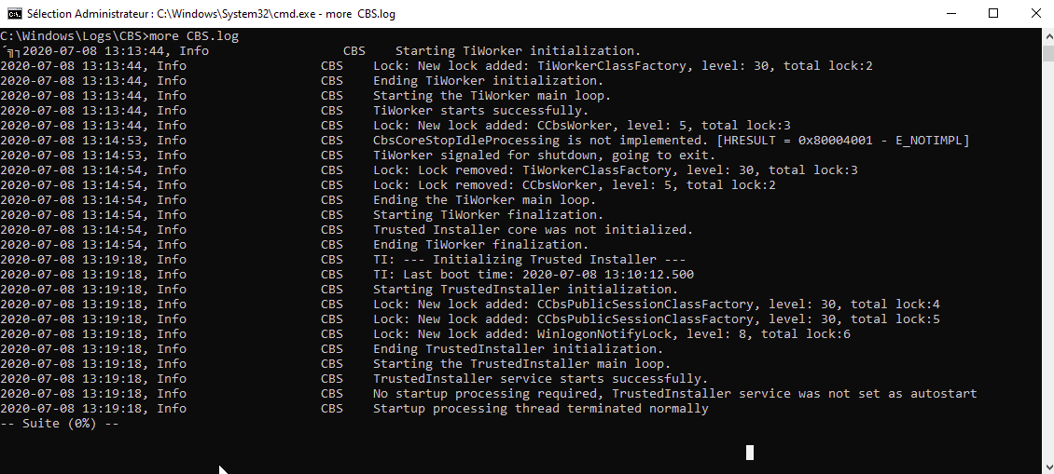
on cherche des informations avec la commande findstr :
findstr/c :’’[SR]’’%windir%\logs\CBS\cbs.log >resultat.txt
permet d’ avoir un des champ argumenter

Sous powershell on a :
Get-Content .\IISwebsite.log | ? {($_ | Select-String “HttpError”)}
en remplacant HttpError par ce qu’on cherche et en indiquant le chemin du fichier qu’on veut verifier
Select-String c:\Windows\system32\has_tag,txt -Pattern UnknownError

Chiffrement histoire des Hashs :
- Dans les mots de passe :
MDP en claire —>Enregistré en Hash
connexion utilitaire compare le MDP en claire auxquels ils appliquent les Hashs et compare par rapport aux Hashs stocké sur la machine ou l’active directory selon,

<protocole utilisé peuvent être fragile
<complexité du mot de passe

- Chiffrements des fichiers
- Signatures des document (chiffré en clef privé et déchiffré en clef public)

-Authentification mutuel (mobile / opérateur)

Pour les Virus :
les anti virus classiques calcul le Hash du virus et dés qu’il le voit il le bloque mais des qu’on fait une légére modification le hash chage => permet de bypasser les verifications,
Maintenant on a les EDR (antivirus nouvelle génération) qui au lieu de se basé dur le Hash ils se bases sur les comportements des programmes ( si des prg essayes de faire des opérations non habituels peuvent être dangereux donc enregistre le comportement des programmes
*sentinel one
*black carbone
donc pour certain fichier on ajoute un hash et signature de l éditeur pour être sur de l’intégrité,

Certaine DLL sont signés pour sécurisé les systèmes d’informations.
Tous les fichiers important pourraient être signé mais cela créé une problématique : de white listing qui risque de tout bloqué

system32 de microsoft 1/3 des fichiers ne sont pas forcement signé.

ps> Get-FileHash .\filename.iso -Algorithm SHA256 | Format-List

Remplacez SHA256 ou pas mettre permet d’avoir tous les algorithmespar la fonction de hachage désirée et .\filename.iso par le nom du fichier à vérifier (pensez à l’auto-complétion avec la touche

ps> certutil -hashfile filename.iso SHA256

Pour verifier les signatures valide d’un fichier :
Get-AuthenticodeSignature -FilePath C:\Windows\System32\*

Si pas d’outils Siem sous windows possibilité de créer une vue personnalisé dans l’observateur d’évènements
ou sur PS
Get-EventLog -LogName Sytem -Newest more1000 >logWin.txt
Et ensuite on peut utilise
Select-String c:\Windows\system32\logWin.txt -Pattern avec indication de l’information que l’on veut recuperer

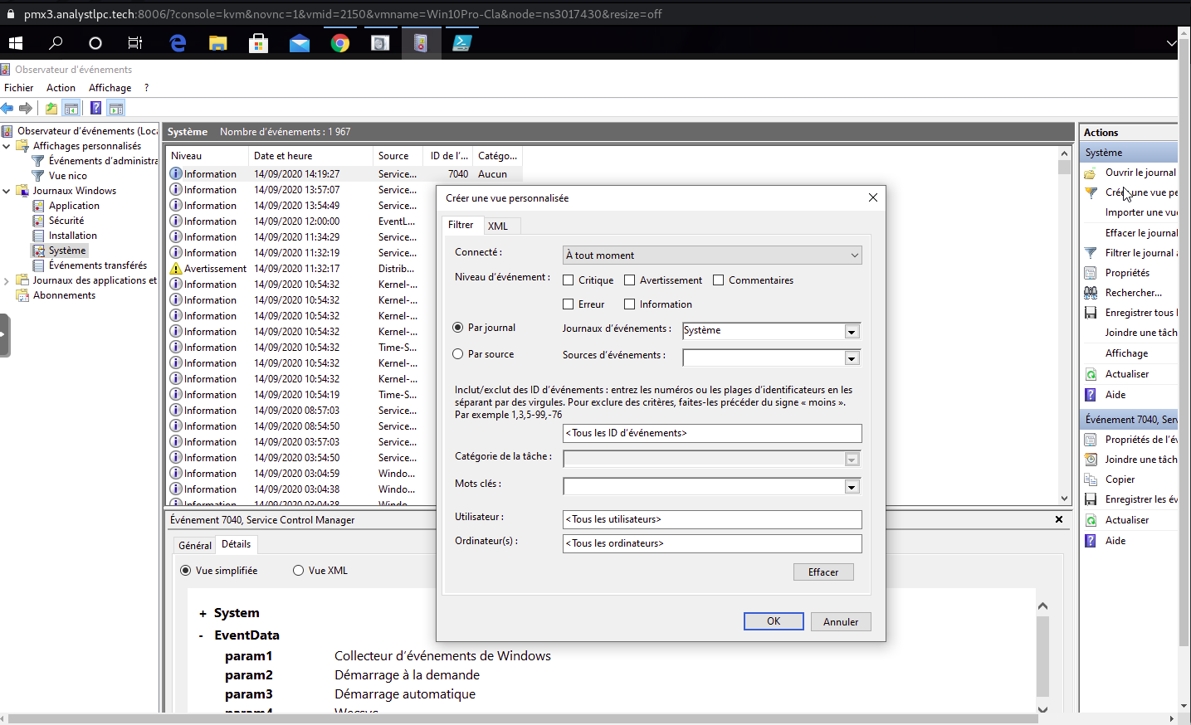

PCA Plan de Continuité d’Activité
- 1er partie : la partie préparatoire, avec toutes les inforamtions nécessaires en cas de problèmes
il y a aussi les tests effectué tous les ans,
-2eme partie : Plan de Reprise Informatique = procédures nécessaires, les outils, les script etc. … tout cela dans une valise de secours.(aspects relationnels et aspects techniques).

Sinon on peut utilise un Siem

